Regroupement

Deux communautés du monde

Mise en situation – Annexe I
Un lexique wolof

wolof | français
Waw | Oui
Déébêêt | Non
Buguma | Je ne veux pas
Kaye | Viens
Xolal | Regarde
Togal | Assieds-toi
Deglul | Écoute
Baye ma | Laisse-moi
Baal ma | Excuse-moi
Dafa teng | Il fait chaud
Dama mare | J’ai soif
Dama xif | J’ai faim
Djeker | Époux
Djabar | Épouse
Gor | Homme
Djigueen | Femme
Dom | Fils
Xale | Enfant
Xalit | Ami
Rak | Jeune frère, jeune sœur
Mag | Frère plus âgé, sœur plus âgée
Tey | Aujourd’hui
Demd | Hier
Suba | Demain
Sama | Mon, ma
Sa | Ton, ta
Ben | Un
Niar | Deux
Niett | Trois
Nient | Quatre
Djurom | Cinq
Djurom ben | Six
Djurom niar | Sept
Djurom niet | Huit
Djurom nient | Neuf
Fuk | Dix
Fuk ag ben | Onze
Na nga def? | Comment vas-tu?
Ma ngi fi. | Ça va bien.
Naka wa sa ker ga? | Comment va la famille?
Mu nga fa. | Elle va bien.
Ana sa djabar? | Comment va ton épouse?
Ana sa djeker? | Comment va ton époux?
Ana sa dom? | Comment va ton fils?
Dafa febar. | Il est malade.
Nuyyul ma wa sa ker ga. | Salue ta famille pour moi.
Di neuni ko degg. | Ils le sauront.

Bloc 1 – Annexe I
Une carte du monde

Situe le Canada, le Manitoba, l'Afrique et le Sénégal sur la carte suivante.
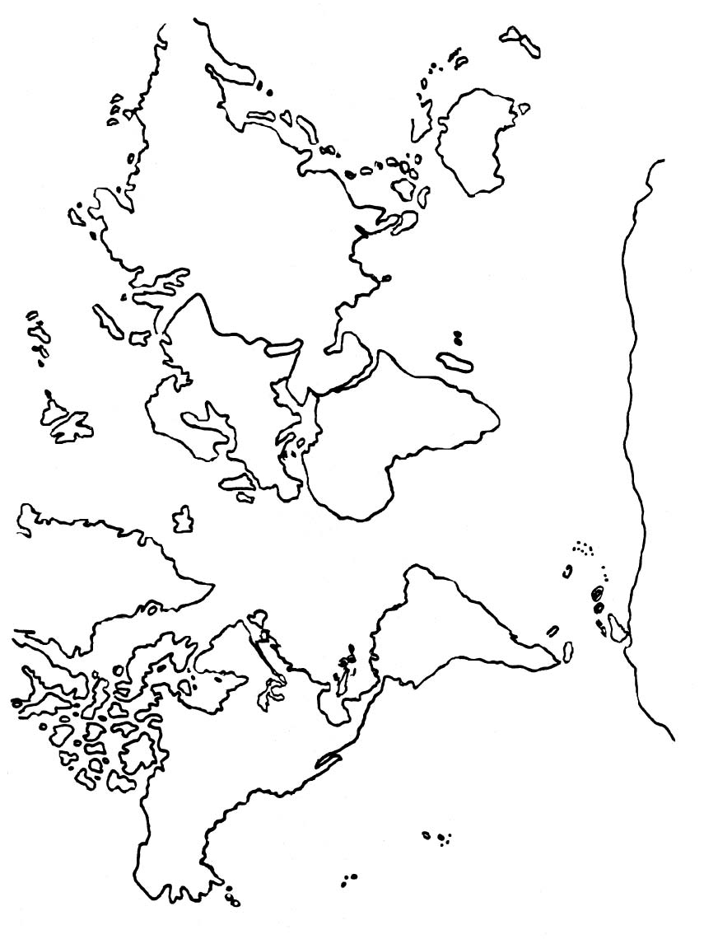
Trace l'itinéraire que tu suivrais pour arriver à Dakar, la capitale du Sénégal.

Légende : océans | Légende : masses terrestres
●       | ●         

Bloc 2 – Annexe I
La faune et la flore

Voici une liste des animaux et plantes qu’on retrouve au Sénégal. Cette liste n’est pas exhaustive et ne fait mention que des principales espèces.

Les animaux | Les oiseaux | Les poissons | Les plantes
Hippopotame | Messager | Espadon | Baobab
Éléphant | Serpentaire | Marlin bleu | Palmier à huile
Guépard | Calao d’Abyssinie | Coryphène | Arachide
Lion | Pélican | Barracuda | Mil
Antilope | Marabout | Albacore | Riz
Renard des sable | Sarcelle | Requin | Avocatier
Cob onctueux | Oie de Gambie | Mulet | Bananier
Élan de Derby | Canard | Daurade | Cassia
Crocodile | Autruche | Thiof | Cadde
Gazelle | Aigrette |  | Cocotier
Lycaon | Cigogne blanche |  | Darcassou
Civette | Flamant rose |  | Filao
Caracal | Vautour |  | Flamboyant
Lamentin | Aigle |  | Fromager
Iguane | Faucon |  | Gommier
Singes vert | Héron |  | Manguier
Singes rouge | Martinet |  | Palétuvier
Panthère | Coucou |  | Papayer
Serval |  |  | Agave
Serpent |  |  | Bougainvillée
Lézard |  |  | Gombo
Scorpion |  |  | Dattier
Vipère
Babouin
Hyène

Bloc 3 – Annexe I
Mot mystère

Trouve tous les mots dans la grille. Les lettres restantes formeront un message concernant un pays d’Afrique.

C | A | N | N | E | A | S | U | C | R | E | E | N | I | G | R | E | B | U | A
R | O | C | H | E | R | N | M | E | R | C | H | O | U | X | R | A | A | R | F
O | C | E | A | N | O | O | B | R | O | U | S | S | E | V | N | I | B | M | R
C | D | A | K | A | R | F | I | S | M | R | E | H | C | A | C | R | O | A | I
O | R | E | Y | A | P | A | P | N | A | A | C | O | N | T | E | U | A | T | Q
D | J | E | M | B | E | L | O | O | U | O | S | E | I | H | T | I | B | L | U
I | L | A | M | T | F | A | U | S | R | E | R | L | W | O | L | O | F | A | E
L | I | O | N | O | E | B | L | I | I | S | E | E | N | A | V | A | S | N | M
E | E | N | I | U | G | N | E | A | T | E | R | R | E | C | O | L | E | T | A
N | O | T | O | C | A | S | A | M | A | N | C | E | E | O | F | E | R | I | N
S | E | R | P | E | N | T | M | A | N | I | O | C | R | I | Z | G | A | Q | G
O | L | E | I | B | M | A | G | U | I | N | E | E | B | I | S | S | A | U | U
N | M | U | L | E | T | T | I | T | E | P | P | I | R | O | G | U | E | E | E
S | A | I | N | T | L | O | U | I | S | S | E | T | A | H | P | S | O | H | P
F | U | E | O | B | A | R | A | C | H | I | D | E | S | E | G | R | U | O | C

AFRIQUE | CASAMANCE | GAMBIE | OCÉAN | ROCHER
ARACHIDES | CHOUX | GRIOT | ONU | ROI
ARBRE | CONTE | GUINÉE BISSAU | OR | SAINT LOUIS
ATLANTIQUE | COTON | LION | OR | SAVANE
AUBERGINE | COURGE | MAISON | PAPAYER | SERPENT
BALAFON | CROCODILE | MALI | PERE | SON
BANANE | DAKAR | MANGUE | PETIT | TERRE
BAOBAB | DJEMBE | MANIOC | PHOSPHATES | THIES
BŒUF | EAU | MAURITANIE | PIROGUE | WOLOF
BROUSSE | ÉCOLE | MER | POULE
CACHER | FER | MOUTON | RIZ
CANNE À SUCRE | FOI | MULET | ROCHE

Bloc 4 – Annexe I
La diversité des cultures

au Canada | au Sénégal
Langues parlées | Langues parlées
Vêtements | Vêtements
Contes | Contes
Instruments de musique traditionnelle | Instruments de musique traditionnelle
Deux artistes | Deux artistes

Crois-tu que toutes les cultures sont différentes? Explique.
____________________________________________________________
____________________________________________________________
____________________________________________________________
____________________________________________________________
Bloc 4 – Annexe II
Un boubou

Matériel :
- Un morceau de tissu de 2,10 m X 2,60 m aux couleurs vives et aux motifs asymétriques
- Un morceau de biais de 2 cm X 50 cm
- Du fil
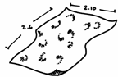
- Une aiguille
- Des ciseaux

- Couper un grand rectangle de 1,50 m X 2,60 m pour
fabriquer la robe.

- Plier le rectangle en deux et coudre des deux côtés.
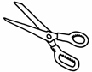
- Pratiquer une ouverture pour laisser passer la tête.

- Couper, dans le tissu restant, une bande de 15 cm X 100 cm pour
fabriquer la collerette.


- Ourler la collerette sur un côté, la froncer et la coudre
autour de l’ouverture pour la tête.

- Ourler le bas et les manches du boubou.

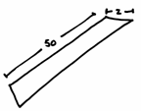
- Coudre le biais à cheval sur l’encolure en laissant deux brins dépasser
à l’arrière afin de pouvoir fermer.

- Couper, dans le tissu restant, un rectangle de 45 cm X 110 cm pour fabriquer un foulard.

Bloc 4 – Annexe III
Instruments de musique traditionnels

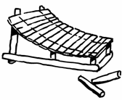  balafon | 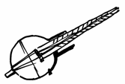  kora
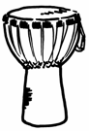  djembé | 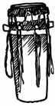  sabur
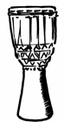  bugarabu | 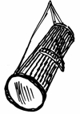  tama
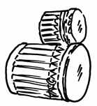  djung | 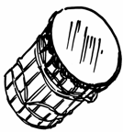  seoruba

Bloc 4 – Annexe IV
Fabrication d’une kora

Toi aussi, tu peux fabriquer ton propre instrument de musique.

Procure-toi le matériel nécessaire et suit bien les instructions. Tu pourras ensuite jouer de la musique avec ta kora.

Matériel requis

- un seau en plastique (contenant de crème glacée 4L)


- des ciseaux


- un manche en bois d’au moins un mètre de longueur


- des élastiques


- une vis en forme d’œillet

- un fil de nylon


- une pièce de 25 sous


- un bout de crayon de 2 cm de long

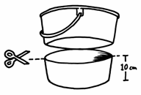

Marche à suivre

- Coupe le fond de la bouteille à 10 cm du bas.

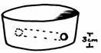

- Perce deux trous diamétralement opposés à 3 cm du fond.

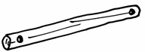
- Perce un trou à chaque extrémité du manche.

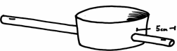
- Passe le manche dans les trous de la bouteille
en le laissant dépasser de 5 cm d’un côté.

- Enfile les élastiques sur la longue partie du manche
et visse l’œillet de deux à trois tours.
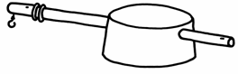

- Noue le fil de nylon à l’extrémité du manche
et passe l’autre bout à travers le second trou
avant de l’attacher au crochet en tendant légèrement le fil.

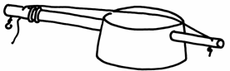

- Fais une entaille au bout du crayon et colle-le
sur la pièce de 25 sous.

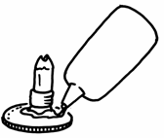
- Colle la pièce au centre du fond de la bouteille.

- Glisse le fil de nylon dans l’entaille.

- Accorde la kora en vissant le crochet.
Recherche l’emplacement des notes de la gamme et marque les à l’aide des élastiques qui sont sur le manche.

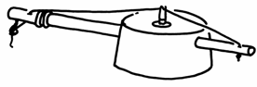
- Joue une belle mélodie.

Bloc 5 – Annexe I
Tadou, enfant de la forêt sénégalaise

Tadou a dix ans. Il vit dans un petit village en Casamance avec sa mère, son père, l’autre épouse de celui-ci, ses frères et sœurs et son grand-père.
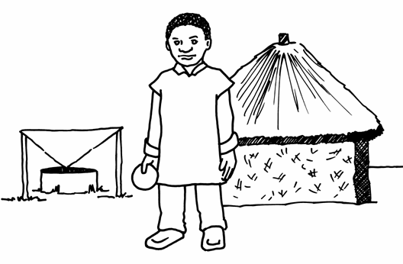
Leur petite maison faite de bois et de terre est recouverte de chaume. Comme les autres maisons du village, elle n’a pas d’électricité ni d’eau courante. Pour se procurer de l’eau, les habitants du village doivent se rendre à la rivière ou à l’impluvium situé au milieu du village où on ramasse l’eau de pluie.

Même s’il y a une école dans le village, Tadou n’y va pas souvent. Il est trop occupé à travailler dans les rizières ou à surveiller le troupeau du village afin que les animaux n’aillent pas se perdre dans la partie sacrée de la forêt. Là où habitent les esprits. Le travail préféré de Tadou est de se rendre dans la forêt avec son père. Il ne peut y aller seul car la forêt, avec ses pythons et ses panthères, est dangereuse. Ils recueillent le vin de palme, le bounouk. Tadou grimpe au sommet des palmiers là où la sève tombe goutte à goutte dans des gourdes. Il vide les gourdes dans un récipient attaché autour de son cou avant de descendre le précieux liquide jusqu’à son père qui l’attend au pied de l’arbre.

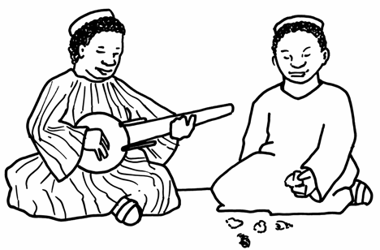
Après le travail, Tadou aime bien rencontrer les gens du village afin d’écouter ce qu’ils ont à dire. Son grand-père a toujours des histoires remplies de sagesse à partager avec les enfants. Souvent il raconte ses histoires en s’accompagnant de sa kora et du rythme des tambours des musiciens du village. Il y a aussi le devin qui prédit l’avenir en lançant des coquillages, les cauris. Il raconte toujours des choses intéressantes et un peu mystérieuses.

Les jours où Tadou a moins de travail, il se rend à la rivière avec d’autres enfants pour s’y baigner. Ils en profitent pour ramasser des huîtres ou pour attraper des poissons qu’ils vont ramener au village. Il faut cependant que les enfants soient prudents, il y a parfois des crocodiles dans la rivière. Entre deux baignades, Tadou aiment bien lutter avec les autres garçons ou encore s’asseoir sous un baobab et jouer aux dames sur un jeu qu’il a lui-même fabriqué.
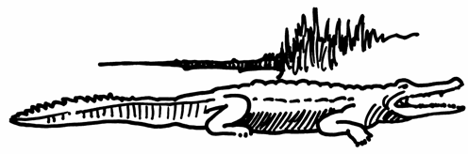
Bloc 5 – Annexe II
À la campagne ou à la ville

Tu as lu ou entendu les histoires de deux enfants du Sénégal : celle de Ballel qui vit à la ville et celle de Tadou qui vit à la campagne. Associe les phrases suivantes à l’un ou l’autre des personnages.

Je travaille dans les rizières avec les femmes et mes amis._____________

J’habite une maison de briques et de ciment.________________________

Chez moi, il y a l’électricité et l’eau courante.________________________

Chez-nous, il faut aller chercher l’eau à l’impluvium.__________________

Je vais régulièrement à l’école.___________________________________

Je garde les troupeaux avec mes amis. ____________________________

Parfois, j’accompagne ma mère au marché._________________________

Je fabrique mes jouets avec du fil de fer, du tissu, et des boîtes de conserve.____________________________________________________

Je grimpe aux arbres pour recueillir le vin de palme.__________________

Je vis dans une case avec ma famille._____________________________

Aimerais-tu mieux vivre à la ville comme Ballel ou vivre à la campagne comme Tadou?
____________________________________________________________

Explique ton choix.
____________________________________________________________________________________________________________________________________________________________________________________
____________________________________________________________
Bloc 5 – Annexe III
À la campagne ou à la ville

Les enfants au Sénégal ont des corvées à remplir afin d’aider leur famille. As-tu des corvées à la maison?

Les corvées d’un enfant sénégalais | Tes corvées

Avez-vous des corvées semblables? Lesquelles? ____________________
________________________________________________________________________________________________________________________
____________________________________________________________

Est-ce que vos corvées sont différentes? Laquelle crois-tu est la plus difficile? _____________________________________________________
________________________________________________________________________________________________________________________
_____________________________________________________
Intégration – Annexe I
La citoyenneté active et démocratique

Nom de l’élève :_____________________ Date :__________________

Mets un crochet dans la boîte qui correspond le mieux à ton comportement au sein de l’équipe.

 | toujours | parfois | rarement
J’ai partagé mes idées avec les autres.
J’ai participé au partage des responsabilités.
J’ai rempli mes responsabilités.
J’ai utilisé une voix douce quand je parlais.
J’ai donné à chaque personne la chance de s’exprimer.
J’ai écouté attentivement les personnes qui parlaient.
Je n’ai pas interrompu les personnes qui parlaient.
Je n’ai pas ridiculisé les autres.
J’ai discuté pour trouver des solutions aux conflits qui sont survenus.
J’ai traité les autres comme je veux être traité.
Je me suis préoccupé de l’environnement.
J’ai recyclé.
J’ai récupéré.

Relis l’annexe II du regroupement sur la Citoyenneté active et démocratique et explique où tu en es dans l’atteinte de tes objectifs.
____________________________________________________________________________________________________________________________________________
______________________________________________________________________

Regroupement

Explorons les sociétés anciennes
Mise en situation – Annexe I
Les apports des sociétés anciennes

Nom :________________________________

Associe chaque image à l’une des sociétés anciennes.

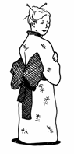 | 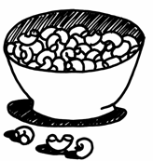 | 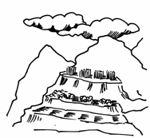
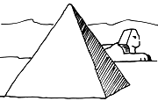 | 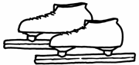 | 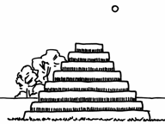
 | 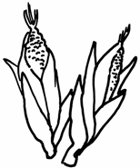

AZTÈQUES CHINE ÉGYPTE INCAS

JAPON MAYAS VIKINGS
Mise en situation – Annexe II
La carte des sociétés anciennes

Sur la carte du monde, situe le Canada et indique ensuite où se trouvaient les sociétés anciennes : les Aztèques (rouge), la Chine (jaune), l'Égypte (marron), les Incas (vert), le Japon (orange), les Mayas (violet), les Vikings (bleu).
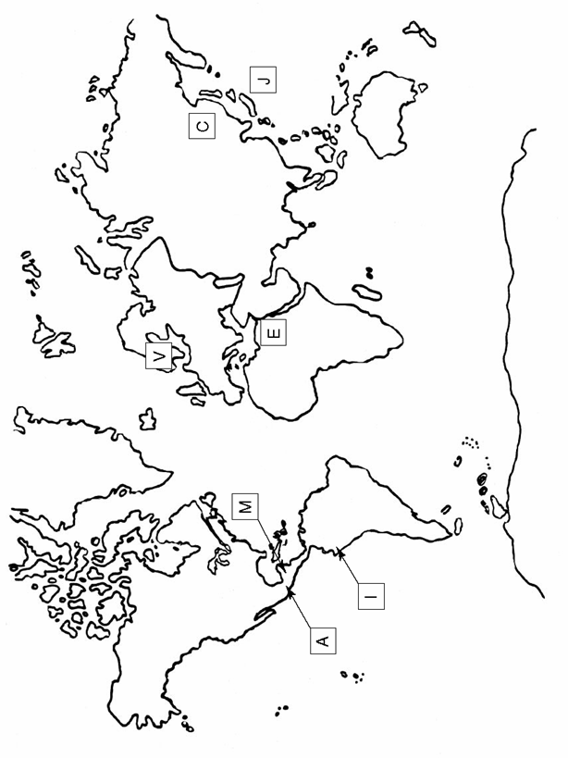
La carte des sociétés anciennes (corrigé)
Mise en situation – Annexe III
Les sociétés anciennes dans le temps

Société | Début | Fin
Aztèque | 1400 | 1520  conquête espagnole
Chinoise | 2000 av. notre ère | 1644  domination manchoue
Égyptienne | 3150 av. notre ère | 525 av. notre ère conquête perse
Incas | 1400 | 1532  conquête espagnole
Japonaise | 300 av. notre ère | 1867  modernisation du Japon début de la période Meiji
Maya | 2000 av. notre ère | 1500  conquête espagnole
Viking | 700 | 1000  introduction du christianisme

Mise en situation – Annexe IV
Les sociétés qui m’intéressent

Choisis, parmi les sept sociétés qui viennent de t’être présentées, celle que tu aimerais le plus explorer en détail. Encercle-la et explique pourquoi tu aimerais l’explorer.

Les Aztèques les Chinois les Égyptiens les Incas les Japonais
les Mayas les Vikings
________________________________________________________________________________________________________________________________________________________________________________________________________________________________________________________________________________________________________________________________________________________________________________________________________________________________________________________________________________________________

Quelle autre société aimerais-tu explorer? Pourquoi?

Les Aztèques les Chinois les Égyptiens les Incas les Japonais
les Mayas les Vikings
________________________________________________________________________________________________________________________________________________________________________________________________________________________________________________________________________________________________________________________________________________________________________________________________________________________________________________________________________________________________
Mise en situation – Annexe V
L’exposition des sociétés anciennes
Évaluation

Membres du groupe : Date : ___________________________
__________________________
__________________________
__________________________
__________________________

 | 5 | 4-3 | 2-1
Prise de décisions collectives | Nous écoutons dans le respect les idées de tout le monde et nous décidons ensemble. | La majorité des membres du groupe prennent les décisions. | Une seule personne prend toutes les décisions.
Répartition des tâches | Les membres du groupe décident ensemble du partage du travail.  Tous les membres du groupe font leur travail. | La majorité des membres du groupe décide du partage du travail.  La majorité des membres du groupe fait son travail. | Un ou deux membres du groupe décident du partage du travail.  Un ou deux membres du groupe font tout le travail.
Intégration des éléments visuels | - éléments visuels variés  - les éléments visuels ont un lien avec le sujet | - éléments visuels variés  - quelques éléments visuels ont un lien avec le sujet | - éléments visuels semblables  - manque de liens entre les éléments visuels et le sujet
Contenu | - respecte un plan  - démontre une compréhension du sujet | - respecte un plan en partie  - démontre peu de compréhension du sujet | - le plan n’a pas été respecté  - manque de compréhension du sujet
Présentation générale lors de l’exposition  Éléments requis : (à déterminer) | - les éléments requis sont présents | - certains éléments manquent | - plusieurs éléments manquent
Qualité de la langue écrite | Claire et précise | Erreurs qui ne nuisent pas à la compréhension | Des erreurs nuisent à la compréhension
Autres

Cette grille est un exemple. Il serait préférable de préparer une grille d'évaluation avec les élèves. Celle-ci pourra leur servir de guide tout au long du projet.
Bloc 1 – Annexe I
L’autoévaluation de mon projet

Complète les phrases suivantes.

J’ai parlé de mon projet avec des amis ____________________________
(très souvent — quelques fois — presque jamais — jamais).

J’ai parlé de mon projet avec des membres de ma famille ______________
(très souvent — quelques fois — presque jamais — jamais).

J’ai cherché des ressources (coche)
  - dans la classe
  - à la bibliothèque de l’école
  - à la bibliothèque publique
  - à la maison
  - chez des amis
  - dans Internet
  - ailleurs (spécifie)___________________________________

J’ai découvert que _____________________________________________
____________________________________________________________
____________________________________________________________
____________________________________________________________
____________________________________________________________
____________________________________________________________
____________________________________________________________
Bloc 1 – Annexe II
Une recherche sur les sociétés anciennes

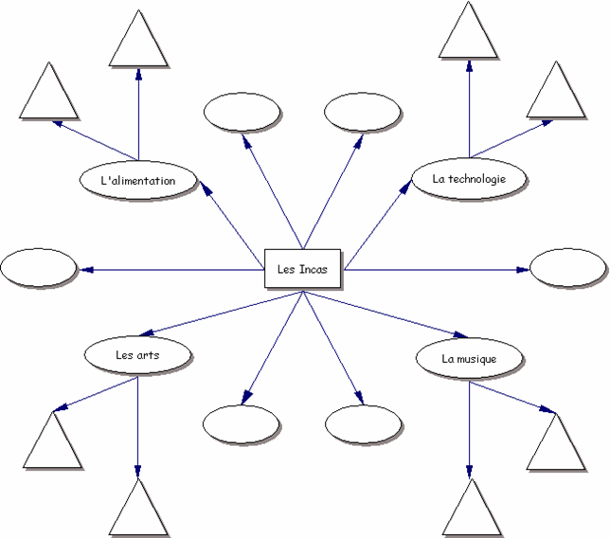
Bloc 1 – Annexe III
Un plan de travail
Date :____________________

Membres du groupe : _______________________________
_______________________________
_______________________________
_______________________________

Le but de notre groupe est de :

Les étapes que nous allons suivre :

Nous avons besoin de :

Nous allons essayer d’atteindre notre but d’ici le _________________________(date)

Bloc 1 – Annexe IV
La cueillette et la sélection de l’information

Nom :________________________ Date : _________________________

5 : de façon autonome | 4-3 : avec de l’aide | 2-1 : difficilement | X : ne s’applique pas

Élèves | 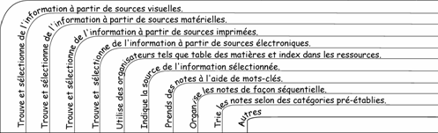

Cette grille est un exemple. Il serait préférable de préparer une grille d’évaluation avec les élèves. Celle-ci pourra leur servir de guide tout au long du projet.
Bloc 2 – Annexe I
Les contributions des sociétés passées

Les sociétés anciennes nous ont donné plusieurs objets, produits et techniques que nous utilisons encore aujourd’hui. Parmi ces contributions, lesquelles sont, selon toi, les plus importantes. Pourquoi? Fais un dessin de celles-ci.
____________________________________________________________________________________________________________________________________________________________________________________________________________________________________________________________________________________________________________________________________________________________________________________________________________________________________________________________________________________________________________________________________________________________

Dessin d’une contribution

Bloc 2 – Annexe II
Des éléments de la ligne du temps

Au temps des sociétés anciennes | Du temps de nos arrières grands-parents | Aujourd’hui
À compléter par les élèves | 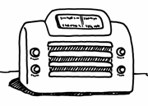 | À compléter par les élèves
 | 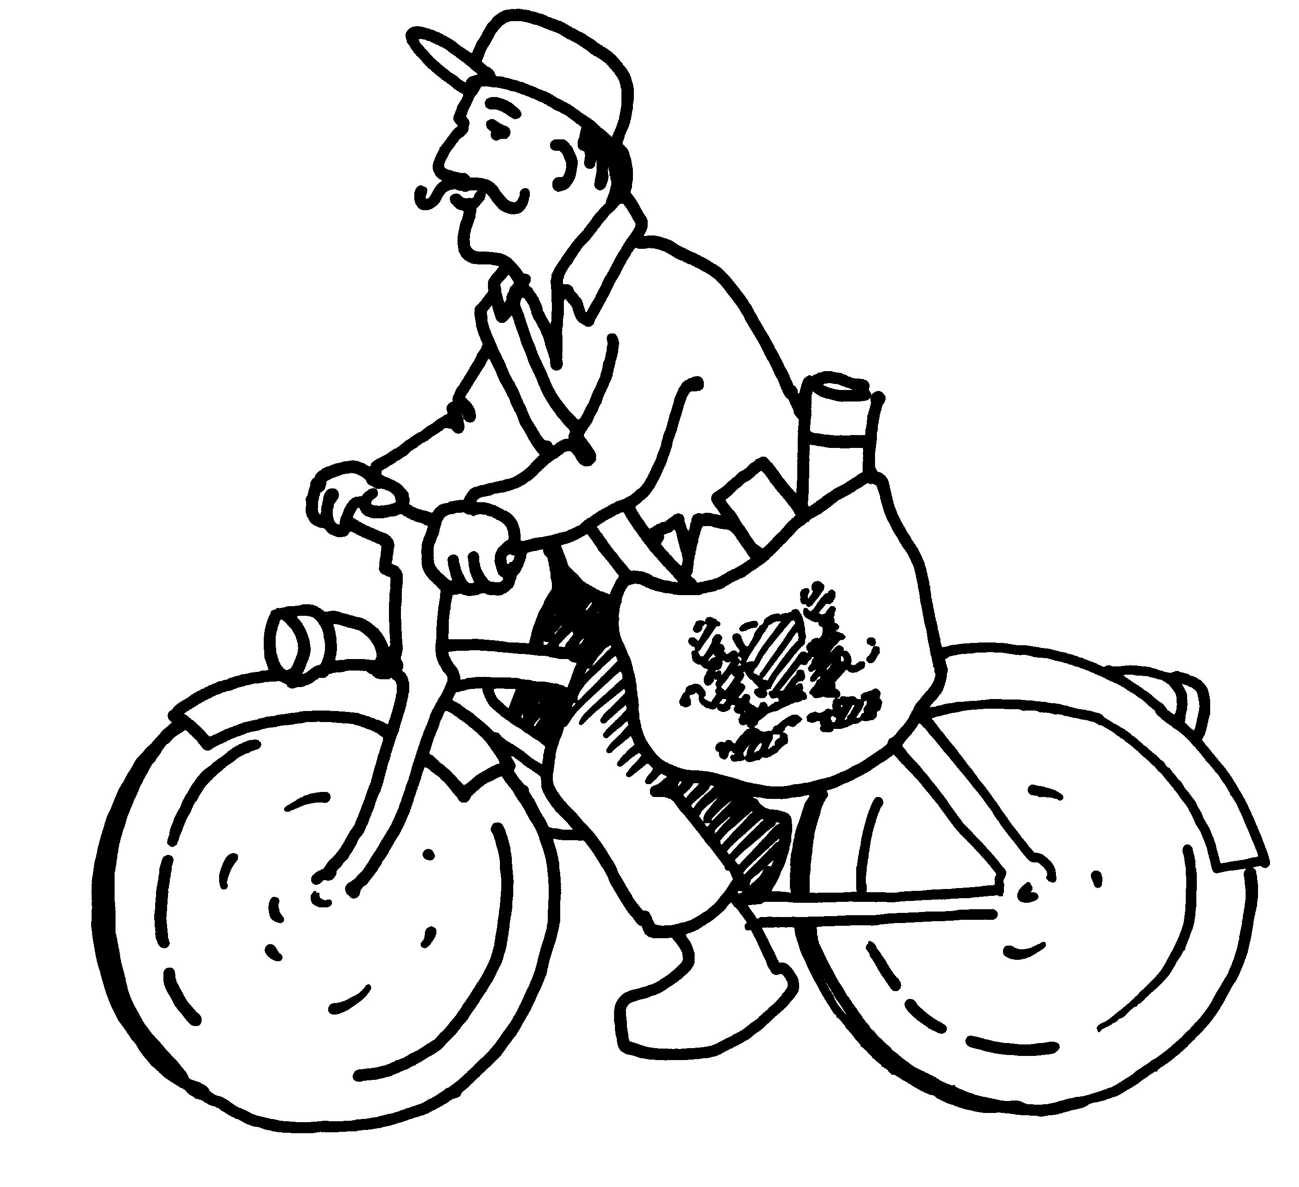
 | 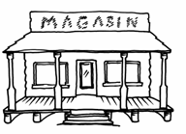

Bloc 3 – Annexe I
Les enfants

Un enfant inca d'il y a 600 ans
Je m'appelle Manco et j'ai huit ans. J'ai la peau cuivrée et les cheveux noirs. Je suis un Inca. Je vis avec mon père, ma mère et mes trois sœurs. Nous vivons dans une hutte recouverte d'un toit de chaume. Notre hutte n'a qu'une pièce qui sert de cuisine, de chambre et de lieu de travail pour les femmes. Il n'y a pas de meuble, seulement un foyer pour cuire la nourriture et des nattes pour dormir. Il n'y a pas de porte à notre hutte parce qu'il n'y a pas de voleur dans notre village.
Chaque matin, après avoir enfilé mon pagne et ma tunique (unco), je vais m'asseoir par terre pour manger ma soupe. Ensuite, je vais travailler avec mon père qui m'apprend son métier de potier. Nous fabriquons des vases, des bols et des statues en terre cuite. Je ne vais pas à l'école. Mes sœurs, elles, restent à la maison avec ma mère pour l'aider à préparer les repas et à tisser les vêtements.
J'ai très hâte d'avoir quatorze ans. Je recevrai mon nom d'adulte et un beau pagne que j'attacherai autour de ma taille pour montrer que je suis un homme. Auparavant, je devrai être courageux pour endurer les épreuves de forces et de discipline. Je recevrai également un disque d'oreille qui fera de moi un garde de notre empereur le Sapa inca.
Une enfant aztèque d'il y a 800 ans
Je m'appelle Fleur et j'ai neuf ans. Je suis une Aztèque. J'ai la peau cuivrée et de beaux yeux noirs. Je vis avec mes parents et mes frères et sœurs. Nous vivons près d'un marais dans la ville de Tenochtitlan. Nous habitons une petite maison faite de briques séchées. Notre maison a plusieurs pièces. Il y a la cuisine, la chambre où tout le monde dort, un petit sanctuaire et une salle de bain construite à part. Ma mère aimerait beaucoup que mon père et mes frères aînés construisent une petite pièce pour les filles. Dans la cuisine, il y a un foyer, une pierre pour transformer le maïs en farine qui sert à la fabrication des tortillas, et les outils que ma mère utilise pour fabriquer les vêtements de toute la famille. Nous portons des pagnes et des tuniques de coton.
Chaque matin, je me lève très tôt pour aider ma mère à préparer les tortillas. Mes frères vont à la pêche avec mon père.
Nous allons tous, garçons et filles, à l'école à partir de six ans. Les garçons étudient l'histoire, l'astrologie, le calendrier sacré et l'interprétation des rêves. Ils apprennent à devenir soldats. Les filles apprennent à s'occuper d'une maison. J'aime beaucoup tisser parce que ma mère m'a montré comment faire quand j'étais toute petite. À la maison ou à l'école, il faut bien obéir. Les punitions sont sévères. On est piqué avec des aiguilles de cactus ou on se fait frotter la langue avec du piment rouge.
Quand j'aurai quinze ans, je partirai de la maison pour me marier. J'espère que mes parents me trouveront un bon époux qui sera un brave guerrier. Je veux apprendre à mes enfants tout ce que je sais. Ils devront bien obéir. Sinon, j'utiliserai le piment rouge.
Une femme maya d'il y a 1300 ans
Je m'appelle Labnà et j'ai vingt-sept ans. J'ai de longs cheveux noirs et j'aime beaucoup porter des bijoux de jade. Je suis une Maya. Je vis avec mon mari, mes trois fils et ma fillette. Nous vivons dans une petite maison de bois recouverte de feuilles de palmier. Notre maison est située dans une forêt. Notre petite maison est confortable. Il y a la pièce principale meublée de petites tables, de nattes et de hamacs. Il y a aussi le foyer et mon métier à tisser. Dans la chambre, il y des lits faits de bois recouverts de nattes de jonc tressé.
La journée commence vers trois heures du matin. Après avoir mis mes sandales et ma tunique (huipil), j'allume le feu et je prépare un repas de galette de maïs et de haricots. Quand tout le monde a mangé, mon mari et mes fils partent à la chasse et je reste seule à la maison avec le bébé. En plus de m'occuper de mon bébé, je tisse les vêtements et les couvertures de coton. Je m'occupe aussi du jardin et de préparer la nourriture pour le soir. À la fin de la journée, nous prenons un bain chaud et nous nous couchons avec le soleil.
Mon mari et moi enseignons tout ce que nous savons à nos enfants. Quand les garçons auront 15 ans, mon mari les amènera à la ville pour qu'ils voient l'empereur et qu'ils apprennent à devenir soldats.
Ma fille restera avec moi et je lui montrerai à s'occuper d'une maison et d'une famille.
Une enfant égyptienne d'il y a 4 000 ans
Je m'appelle Anek et j'ai huit ans. J'ai la peau rougie par le soleil et, sur ma tête, j'ai une petite mèche de cheveux noirs : la mèche de l'enfance. Je suis égyptienne. Je vis avec mon père, ma mère et mon frère dans un petit village le long du Nil. Notre maison est faite de boue mélangée à de la paille que nous avons laissée sécher au soleil pour faire des briques. Le toit plat des maisons nous permet d'aller y dormir les nuits quand il fait trop chaud à l'intérieur. Notre maison est petite. Elle est meublée de petites tables, de tabourets et de petits tapis. Nos lits sont très durs et nos oreillers sont des supports faits de bois.
Nous commençons notre journée très tôt, avant qu'il ne fasse trop chaud. Mon père et mon frère enfilent leur pagne et partent travailler dans les champs de blé près du Nil. Lorsqu'ils ont le temps, ils pêchent ou chassent les oiseaux sauvages. Mon père partira travailler à la construction des pyramides quand les récoltes de blé seront complétées. Pendant ce temps, mon frère ira chez un scribe pour apprendre les hiéroglyphes. Mes parents aimeraient beaucoup qu'il devienne scribe. Sa vie serait plus facile. Moi, je reste à la maison pour aider ma mère. Nous nous occupons des animaux, nous récoltons des fruits comme les dattes, les raisins, les figues et les grenades que nous mangeons avec du pain. Nous préparons aussi la bière avec du blé et de l'eau puisée dans le Nil. S'il nous reste du temps, nous tissons du lin pour nous fabriquer des robes. Quand ma mère n'a pas trop de travail, j'aime aller me baigner dans le Nil, mais il faut faire attention aux crocodiles.
Tout ce que ma mère m'apprend me sera utile lorsque je partirai fonder ma famille… dans six ou sept ans.
Un enfant viking d'il y a 1100 ans
Je m'appelle Leif et j'ai 9 ans. J'ai la peau claire et les cheveux blonds. Je vis avec mon père, ma mère, mes frères et sœurs, mes oncles, mes tantes et mes grands-parents. Des esclaves vivent aussi avec nous. Ce sont des prisonniers de guerre. Nous habitons tous dans une longue maison faite de bois. Il n'y a pas de fenêtre. Le toit est recouvert de mottes de terre sur lesquelles l'herbe pousse. La pièce principale de la maison sert à tout faire. On y travaille, on y mange et on y dort. Tout au centre, il y a un foyer qui sert à cuire les aliments et à nous réchauffer. Nous dormons sur des banquettes de bois le long des murs. Des édredons de duvet d'oie et des peaux d'animaux nous servent de couverture. Mes parents ont leur propre chambre au fond de la maison.
Les hommes portent un pantalon, une tunique et une cape de laine. Les femmes portent une robe de laine et se couvrent la tête de foulards. Elles décorent leurs robes de belles broches.
Ma mère et mes tantes préparent le repas. Nous nous assoyons sur des bancs autour de la table pour manger de la viande de bœuf, de porc, d'agneau, de renne, de baleine ou de phoque, du poisson, des œufs, des choux, du navet, du fromage et du pain fait de blé et de pois broyés. Nous buvons du lait, de la bière et de l'hydromel. Des cornes nous servent de verres.
Après le repas, je pars m'occuper des animaux avec quelques hommes pendant que les autres vont à la pêche. Les femmes restent à la maison pour préparer les repas, cuire le pain et fabriquer les vêtements. L'été, elles s'occupent du jardin et l'hiver elles fabriquent les voiles pour nos bateaux. Ces bateaux s'appellent des drakkars.
Avec les autres garçons du village, nous jouons à la guerre.
Nous avons hâte d'être assez grands pour pouvoir partir sur les drakkars pour explorer le monde et ramener des richesses que nous auront prises aux peuples rencontrés.
Un enfant chinois d'il y a 2500 ans
Je m'appelle Li et j'ai neuf ans. J'ai les cheveux noirs et les yeux bridés. Je vis avec mes parents, ma grand-mère et mon grand frère. Ma grande sœur âgée de 15 ans est partie vivre dans la famille de son époux. Notre demeure est formée de plusieurs bâtiments placés autour d'une cour intérieure. Ma grand-mère vit dans le bâtiment principal. Il y a un grenier pour entreposer la nourriture et un petit sanctuaire pour prier. Notre maison est meublée de nattes de bambou tressé et de tables basses. Nous avons l'habitude de nous asseoir par terre.
Chez les paysans, nous nous levons avec le soleil. Je mets mes vêtements de travail. Je garde mes beaux vêtements de soie colorés pour les jours de fête. J'aime beaucoup aller aider mon frère à labourer les champs. Nous cultivons de l'orge, du blé et du chanvre. Ma mère travaille à la rizière en plus de s'occuper de la maison et de son élevage de vers à soie. Ma grand-mère prend soin du potager où elle fait pousser des haricots, des lychees et d'autres fruits et légumes. Cette année, mon père n'est pas avec nous. Il est allé construire une grande muraille pour nous protéger des envahisseurs.
Quand je serai grand, je veux être paysan comme mes parents. Notre travail est très important. Nous nourrissons l'armée et les villes. J'aimerais aussi apprendre à lire et écrire pour tout connaître sur mon beau pays.

Un enfant japonais d'il y a 900 ans
Je m'appelle Joun et j'ai dix ans. J'ai la peau ambre et la tête rasée. Je suis Japonais. Je vis avec mon père, ma mère et mon frère. Nous vivons dans une maison faite de bambou recouvert de plâtre. Le plancher de la maison est surélevé pour nous garder au sec quand il pleut. Les planchers sont recouverts de petits tapis que nous appelons tatamis. Des paravents servent à séparer les pièces de la maison. Nous n'avons pas beaucoup de meubles. Il y a quelques petites tables basses et des coussins. La salle de bain et le salon de thé sont séparés du reste de la maison. Dans la cour, il y a un jardin d'eau et un jardin de roche où nous allons méditer ou prier. La cour est entourée d'un mur pour nous protéger des attaques.
C'est ma mère qui, avec des serviteurs, s'occupe de la maison. Elle prépare les repas. Nous mangeons beaucoup de riz. J'aime bien le poisson séché, les légumes, les algues et les prunes marinées. Ma boisson préférée est le thé vert.
Le matin, j'enfile mon kimono et mes sandales et je me rends à l'école. J'apprends à lire, à écrire et les bonnes manières. Mais, j'apprends surtout à me battre et à me défendre parce que, comme mon père, je serai samouraï.
J'ai très hâte d'avoir quinze ans. Je recevrai mon premier sabre lors d'une cérémonie spéciale. Je pourrai me laisser pousser les cheveux. J'irai dans une école pour samouraï où j'apprendrai le maniement du sabre, la lutte, le jiu-jitsu et le tir à l'arc. Quand les maîtres le décideront, je deviendrai un samouraï, un guerrier de l'empereur.
Bloc 3 – Annexe II
D’hier à aujourd’hui

Complète le diagramme de Venn suivant.

Intégration – Annexe I
Un tableau de caractéristiques

Nom : ___________________________ Date :________________________

Complète le tableau suivant. En visitant l’exposition, trouve un exemple pour chaque catégorie.

 | L’alimentation | L’art et l’architecture | Les instruments de musique | Le logement | L’habillement
L’Égypte
La Chine
Le Japon
Les Vikings
Les Mayas
Les Aztèques
Les Incas

Dans laquelle de ces sociétés aimerais-tu vivre? Pourquoi?
________________________________________________________________________________________________________________________________________________________________________________________________________________________________________________________________________________________________________________________________________________________________________

Dessine-toi dans cette société en train d’y pratiquer ton activité préférée.

Dans laquelle de ces sociétés ne voudrais-tu pas vivre? Pourquoi?
________________________________________________________________________________________________________________________________________________________________________________________________________________________________________________________________________________________________________________________________________________________________________
Intégration – Annexe II
La collaboration à l’intérieur du groupe

MOI | Toujours | Quelquefois | Rarement
je partage mes idées et mes opinions
j’exprime mes idées et mes opinions en respectant les autres
je participe à la prise de décisions
je participe à la répartition des tâches
je participe à la répartition des responsabilités
je négocie avec les autres pour arriver à un consensus
j’écoute les autres membres du groupe pour comprendre leurs points de vue
j’utilise un langage respectueux envers les membres de mon groupe
je complète ma partie du travail

LES MEMBRES DU GROUPE
partagent leurs idées et leurs opinions
expriment leurs idées et leurs opinions en respectant les autres
participent à la prise de décisions
participent à la répartition des tâches
participent à la répartition des responsabilités
négocient avec les autres pour arriver à un consensus
écoutent les autres membres du groupe pour comprendre leurs points de vue
utilisent un langage respectueux envers les membres de mon groupe
complètent leur partie du travail

Intégration – Annexe III
Une autoévaluation

Nom :_________________________ Date :____________________

Pense au projet que tu viens de terminer et complète les phrases suivantes :

Ce que j’aime le plus de mon projet :
____________________________________________________________
____________________________________________________________
____________________________________________________________
____________________________________________________________

Ce que je changerais pour améliorer mon projet :
____________________________________________________________
____________________________________________________________
____________________________________________________________
____________________________________________________________

Ce que j’ai trouvé difficile :
____________________________________________________________
____________________________________________________________
____________________________________________________________
____________________________________________________________

Ce que j’aimerais savoir : _________________________________________________________
_________________________________________________________
_________________________________________________________
_________________________________________________________
Intégration – Annexe IV
Une autoévaluation

La citoyenneté active et démocratique
autoévaluation

Nom de l’élève :____________________________ Date :_________________

Mets un crochet dans la boîte qui correspond le mieux à ton comportement au sein de l’équipe.

 | toujours | parfois | rarement
J’ai partagé mes idées avec les autres.
J’ai participé au partage des responsabilités.
J’ai rempli mes responsabilités.
J’ai utilisé une voix douce quand je parlais.
J’ai donné à chaque personne la chance de s’exprimer.
J’ai écouté attentivement les personnes qui parlaient.
Je n’ai pas interrompu les personnes qui parlaient.
Je n’ai pas ridiculisé les autres.
J’ai discuté pour trouver des solutions aux conflits qui sont survenus.
J’ai traité les autres comme je veux être traité.
Je me suis préoccupé de l’environnement.
J’ai recyclé.
J’ai récupéré.

Relis les objectifs que tu t’es donné lors du regroupement la Citoyenneté active et démocratique et explique ce que tu as fait pour rencontrer tes objectifs.
__________________________________________________________________________________________________________________________________________________________________________________________________________________

